Wolfgang Wildgen STAND: 09.09.2008
Chaos und Ordnung in der abstrakten Kunst der Moderne (Jackson Pollock)
Tagung: Struktur der Unordnung – Schnitt und Vereinigung von Wissenschaften, Galtür/Wirl, vom 30.03. bis 06.04.2008

Einleitung
Kunst ist seit ihrem Beginn, etwa in den Ritzzeichnungen, Farbbildern und Skulpturen der späten Steinzeit (40-15 000 v.h.), gleichzeitig Abbildung/Nachahmung (Mimesis) der Natur und abstrakte Chiffre, Quasi-Schrift (vgl. Wildgen, 2004: Kap. 5); d.h. sie hat ein doppeltes Gesicht. Als Mimesis ist sie durchaus mit der Wissenschaft (insbesondere der Naturwissenschaft) vergleichbar und dieser Zug wird in der Renaissance, wo die Mathematik der Projektion/Perspektive Teil des künstlerischen Handwerks wird (bei Leonardo und Dürer) und der Künstler sich als humanistisch gebildeter Handwerker oder gar als künstlerisch arbeitender Philosoph (Leonardo) verstehen durfte, besonders aktuell. Chaos und Ordnung im Bild entsprechen darum Chaos und Ordnung in der Natur. Obwohl das Schöne meist mit Symmetrie und Ordnung assoziiert wird, hat Leonardo Bewegung, Turbulenz, Abartigkeit der Körper ebenfalls in sein Schaffen integriert. Grob könnte man sagen, wie der Wissenschaftler mit Vorliebe nach einfachen, eleganten Gesetzen und Formeln sucht, so bevorzugt der klassische Künstler (etwa Raffael) Symmetrie und Ordnung. Wird er sich aber der Unvollständigkeit dieser Repräsentation der Welt bewusst, versucht er, auch noch das Asymmetrische, Bewegte, Unordentliche, Chaotische mit einzubeziehen. Leonardo ist so gesehen konsequenter und radikaler als Raffael oder Dürer. Tintoretto experimentiert im 16. Jahrhundert mit ungewöhnlichen Perspektiven und Beleuchtungen, bringt Unruhe, Unabgeschlossenheit ins Bild. Insofern ist die klassische Kunst seit der Renaissance eine Schwester der modernen Wissenschaften und keine alternative oder gar eine Gegenkultur, wie sie heute von manchen Kunst- und Kulturtheoretikern gesehen wird. Sie teilt ein weiteres Merkmal mit der modernen Wissenschaft: die Suche nach dem Allgemeingültigen, die Abstraktion auf das Wesentliche, die Konstruktion von Idealformen und Prototypen. Wie schon Arnheim (vgl. Verstegen, 2005) sagt, ist dieser starke Realismus mit Bezug zur Naturwissenschaft aber eine Sondererscheinung in der Geschichte der Kunst. Gerade im mystisch-religiösen Kontext der meisten Kunstformen hat der Realismus vielleicht eine beschwörende Funktion, so etwa die realistischen Darstellungen von Pferden, Bisons, Löwen in der Höhlenmalerei der Steinzeit; sie ist aber nicht Selbstzweck und deshalb auch selten so ausgeprägt wie seit der Renaissance. Selbst in realistischen Zeichnungen scheint aber die Dynamik des künstlerischen Aktes durch, wie die folgende Felszeichnung aus dem frühen Magdalénien zeigt (cf. Rhotert, 1956: 20).
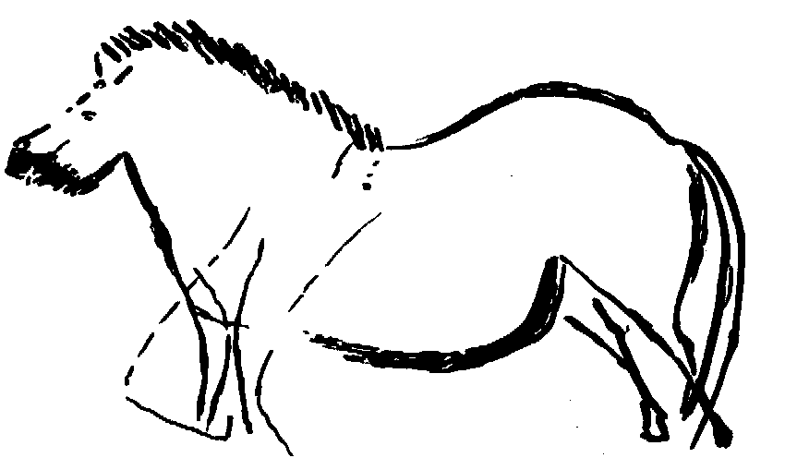
Abbildung 1: Realistische Darstellung eines Wildpferdes mit erkennbaren Strichtechniken, Peña de Candamo
Die Zeichnung lässt deutlich große konkave und konvexe Bögen, gerade Linien, gehackte Striche und Punkte erkennen und verweist damit auf die Bewegungen von Arm (große Bögen) und Hand (kleine Striche, Punkte). In einer indexikalischen Funktion verweist das Bild auf Bewegungsmuster des Zeichners, die der Betrachter imaginativ nachvollziehen kann (diese Fähigkeit der internen Emulation wahrgenommener Handlungssequenzen ist seit der Evolution der sogenannten mirror cells bei den höheren Primaten ausgeprägt).
Hand
Unterarm
Oberarm
Abbildung 2: Der Arm als gekoppeltes und eingeschränktes Pendel
In Prinzip würde ein Doppel- und a fortiori ein Dreifach-Pendel chaotische Bewegungen auslösen. Eine Kontrolle erfolgt einerseits durch Isolation, d.h. eine Bewegung wird hauptsächlich von einem der Teilglieder verursacht oder durch Koppelungsbeschränkungen. In Prinzip ist aber bereits auf der mechanischen Ebene das Potential für chaotische Muster gegeben (vgl. die Analyse von Gangarten bei Tieren in Haken, 1996; Kapitel 9).
Die zweite Komponente ist die Chiffre, die Quasi-Schrift (von Schrift spricht man erst in den Hochkulturen Mesopotamiens und Ägyptens ab ca. 3000 J. v.Chr.). Hier dominiert der Schreib- oder Malduktus. Die heute nicht mehr lesbaren Zeichen der Steinzeit repräsentieren Konzepte und manifestieren Bewegungen der Zeichen- und Ritzhand. Ihre Bedeutung erschloss sich früher aus Ritualen und Mythen; da diese nicht tradiert wurden, ist eine Entzifferung dieser Symbole nicht mehr möglich. Sie setzen eine parallele Ebene der Versprachlichung, des Glaubens und der rituellen Abläufe in einer nicht mehr rekonstruierbaren Kultur voraus. Dabei gibt es nur wenige Brücken zur Abbildung, etwa abstrakte Bilder der Weiblichkeit (Vulva), der Männlichkeit (Penis), der Häuslichkeit (Dach) usw. Wie in der Sprache werden ikonische und indexikalische Bezüge zwischen Zeichenform und Inhalt durch Serien konventioneller Fixierungen überdeckt und damit ist bei Verlust des kulturellen Kontextes (der Sprache) das Zeichen nicht mehr lesbar. Dies gibt eine Vorstellung von dieser Urbasis der Kunst.
Error: Reference source not found
Abbildung 3: Eine Typologie von steinzeitlichen Symbolen (nach Leroi-Gourhan, 1992: 319)
Bevor ich mich näher mit moderner Kunst, spezieller mit dem Action-Painting (im folgenden Aktionskunst) Jackson Pollocks beschäftige, will ich als sichere Grundlinie der neuzeitlichen Entwicklung das Thema Ordnung und Chaos anhand einiger Bilder Leonardos behandeln.

Ordnung und Chaos im Werk Leonardos (als Prototyp des Klassischen und Bezugsgröße für die Moderne)
Ordnung (ebenso Chaos) ist für die klassische figurative Kunst zuerst die Ordnung der geschaffenen Welt. Dies gilt ebenso für die Schönheit: schöne Menschen (prototypisch die schöne, junge Frau), schöne Orte (Städte, Häuser, Interieurs), schöne Landschaften (in der Renaissance meist als Blick aus dem Fenster). Die Wahl des geordneten, schönen Motivs ist somit die Grundlinie der künstlerischen Gestaltung. Der Maler bringt zusätzlich seine Ordnung (seine Schönheit) ins Bild durch die Konfiguration der Personen, der Objekte oder in einer gemalten Architektur.
Hinzu kommt bei Personen Leben, d.h. der Ausdruck von Körperbewegung als dessen Manifestation und Seele, in Ausdruck und Geste. Diese Inszenierung ist besonders bei narrativen Bildern wesentlich. Diese Art von Kunst enthält aber ein Dilemma: das Bild ist statisch, Leben und Seele sind aber wesentlich Bewegung und Ausdruck (Kommunikation). Für den Betrachter hat das Bild eine Zeichendimension, die vom narrativen Inhalt prinzipiell abgelöst werden kann. Die Sinngebung gehört zum Handwerk des Malers, der auf dem Malgrund (Holzpatte, Leinwand) mit Malmitteln und Pinseln ein künstliches Objekt erzeugt, das über den Gesichtssinn auf den Betrachter wirkt. In Begriffen der Semiotik ist dieses gemalte/gezeichnete Objekt ein Zeichen an sich (Peirce nennt es auch representamen). Mit seiner Maltechnik und den Materialien und Instrumenten erzeugt der Künstler dieses Zeichen, während der Betrachter (Käufer) typischerweise dieses Objekt so nicht erzeugen kann; er kann es nur wahrnehmen. Diese Asymmetrie von Produktion und Rezeption markiert den Unterschied zur sprachlichen Kommunikation, die prinzipiell symmetrisch ist.
Am ehesten lässt sich diese Dynamik der Produktion erkennen, wenn der Künstler mehrere Versuche macht oder Korrekturen sichtbar sind. Für den Aspekt der figürlichen, räumlichen Ordnung, die auch Bezüge zur Bewegung (Dynamik) und Schwerkraft hat, will ich einige Varianten des Themas „Anna Selbdritt“ bei Leonardo kurz kommentieren (vgl. Wildgen, 2001, 2002, für genauere Ausführungen).
Die im Bild dargestellten dynamischen Beziehungen zwischen den Aktanten (z.B. den Personen oder allegorischen Tieren) werden nicht nur in der Gestik, der Bewegungsrichtung von Fingern und Händen, sondern auch durch die Körperbewegung (Schultern, Rumpf, Hüfte, Beine) und besonders durch die Ausrichtung des Blicks inszeniert. Eine besonders komplizierte Kompositionsaufgabe hat sich Leonardo bei der Behandlung des Themas der „Anna Selbdritt“ gestellt. Neben der Generationenabfolge: Anna (Großmutter) – Maria (Mutter) – Jesus (Sohn), die den traditionellen Kern des Themas darstellt, treten Johannes (Sohn der mit Maria befreundeten Elisabeth) oder ein Lamm (symbolisch für den Opfertod Jesu Christi) auf. Leonardo experimentiert mit verschiedenen Netzen von Blickvektoren (vgl. auch Wildgen, 2001, 2005).
Der schön ausgeführte Karton des Themas (1498/1499) lässt Maria zu Jesus blicken, der wiederum mit Johannes Blicke austauscht; Anna blickt dagegen zu Maria. Der nur angedeutete Zeigevektor (aus dem Bildrahmen hinaus) öffnet den vektoriellen Parcours, insofern das Ziel (Gott, der Betrachter?) nicht im Bild vertreten ist; die segnende Geste von Jesus ist dagegen an Johannes gerichtet. Hinzu kommen Haltegesten, die sich aus der Position der Figuren ergeben:
- Anna hält Maria (auf ihrem Schoß).
- Maria hält Jesus (mit der Hand).
- Jesus hält den Kopf von Johannes (mit der linken Hand).
Jesus ist dreifach Zielpunkt von Vektoren und dreifach deren Ausgangspunkt: Er ist das vektorielle Zentrum der ganzen Konfiguration. Wenn wir Ziel und Ausgangspunkte zusammennehmen, ergibt sich eine Ordnung: Jesus (6), Johannes (4), Maria (3), Anna (2). Sowohl die Zentrierung der Kraftlinien als auch deren Hierarchisierung kann man als dynamische Ordnung betrachten.
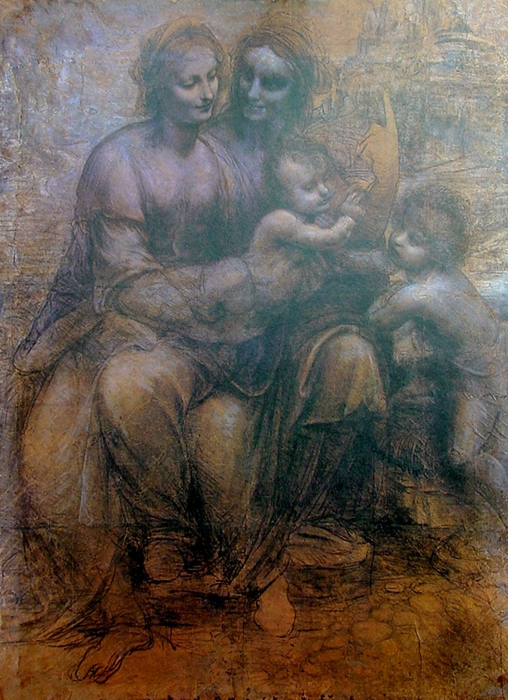
Abbildung 4: Der Londoner Karton (1498/1499)
Maria
Anna
Jesus
Johannes d.T.
Halte-Gesten
Die Zeige-Geste von Anna weist aus dem Bild

Netz der Blick-Vektoren

Jesus segnet Johannes

Abbildung 5: Die Blick- und Zeige-Vektoren des Londoner Kartons (1498/1499)
In einer Skizze von 1503, die zwei Varianten der Position von Anna enthält, laufen die Blickvektoren von Maria und Anna auf Jesus und von dort (als Mittler) zum Lamm; die korrigierte Version lässt Anna direkt zum Lamm blicken. Durch die Korrektur wird also die Haltebeziehung Anna-Maria gestört (sie wird physikalisch unwahrscheinlich).
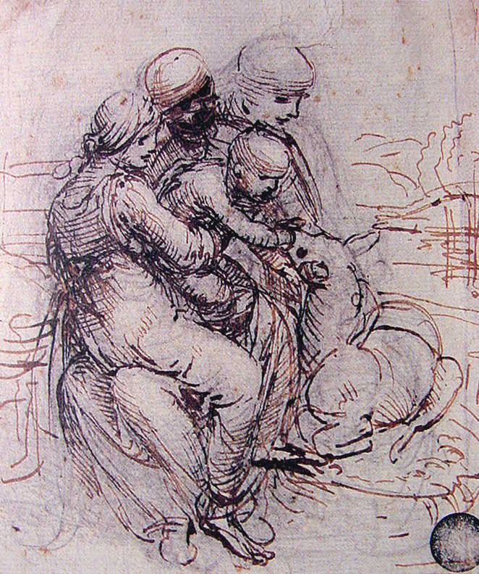
Abbildung 6: Leonardos Skizze von 1503

Anna
Maria
Lamm
Erste Version
Jesus

Abbildung 7: Blickvektoren in der frühen Skizze von 1503
Die endgültige Version von 1509/10 im Louvre vereinfacht das vektorielle Netz, indem Anna – Maria – Jesus auf einer Blicklinie liegen; Maria und Jesus blicken sich dabei gegenseitig an. Das Lamm schaut parallel zu Jesus nach oben, wobei der eher vage Blickvektor von Anna die ganze Szene erfasst, also auch eine Achse zum Lamm schafft; es gibt somit zwei fast parallele Gegenseitigkeitsvektoren. Die Haltefunktion Anna-Maria ist zwar extrem, sie erscheint zumindest optisch als möglich (beim experimentellen Nachstellen der Position erwies diese sich aber als prekär bis unmöglich).
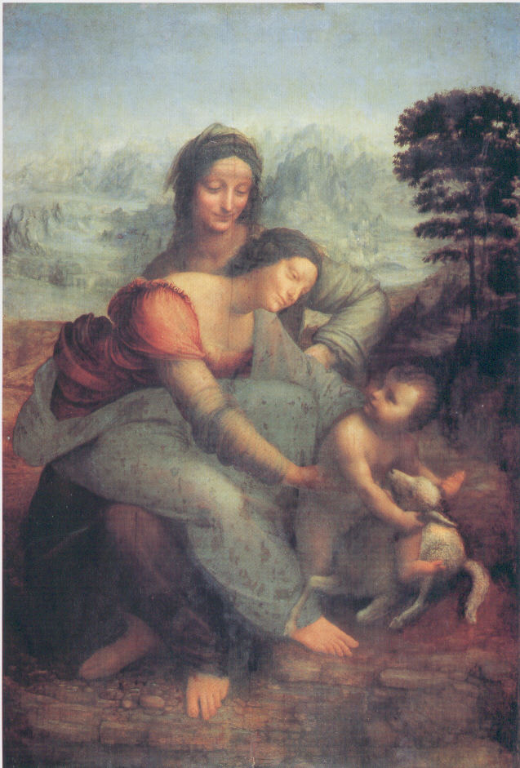
Abbildung 8: Die endgültige (letzte) Version des Themas (mit eingezeichneten Kraftlinien)
- Die obere Linie (diagonal nach rechts) hebt die Blicklinie hervor, den Vektor der Intentionen, Handlungsabsichten.
- Die untere gestichelte Linie (diagonal nach rechts) bezeichnet die ausgeübten Kräfte von Maria zu Jesus, von Jesus zum Lamm.
- Die Linie diagonal nach links zeigt die statischen Kräfte auf, welche das (labile) Gleichgewicht der Gruppe stützen.
Das Gegenteil von Ordnung (in der Natur, der Gesellschaft) stellt die Turbulenz von Wasser oder Wolken oder das Gewimmel einer Menschenmenge dar. Ein Prototyp des Chaos in der Natur ist die Sintflut (sie steht für zerstörerische Naturgewalten). Für diese nicht (von Menschen) kontrollierbare Dynamik mit extremer (zerstörerischer) Wirkung hat Leonardo eine zeichnerische Darstellung versucht.
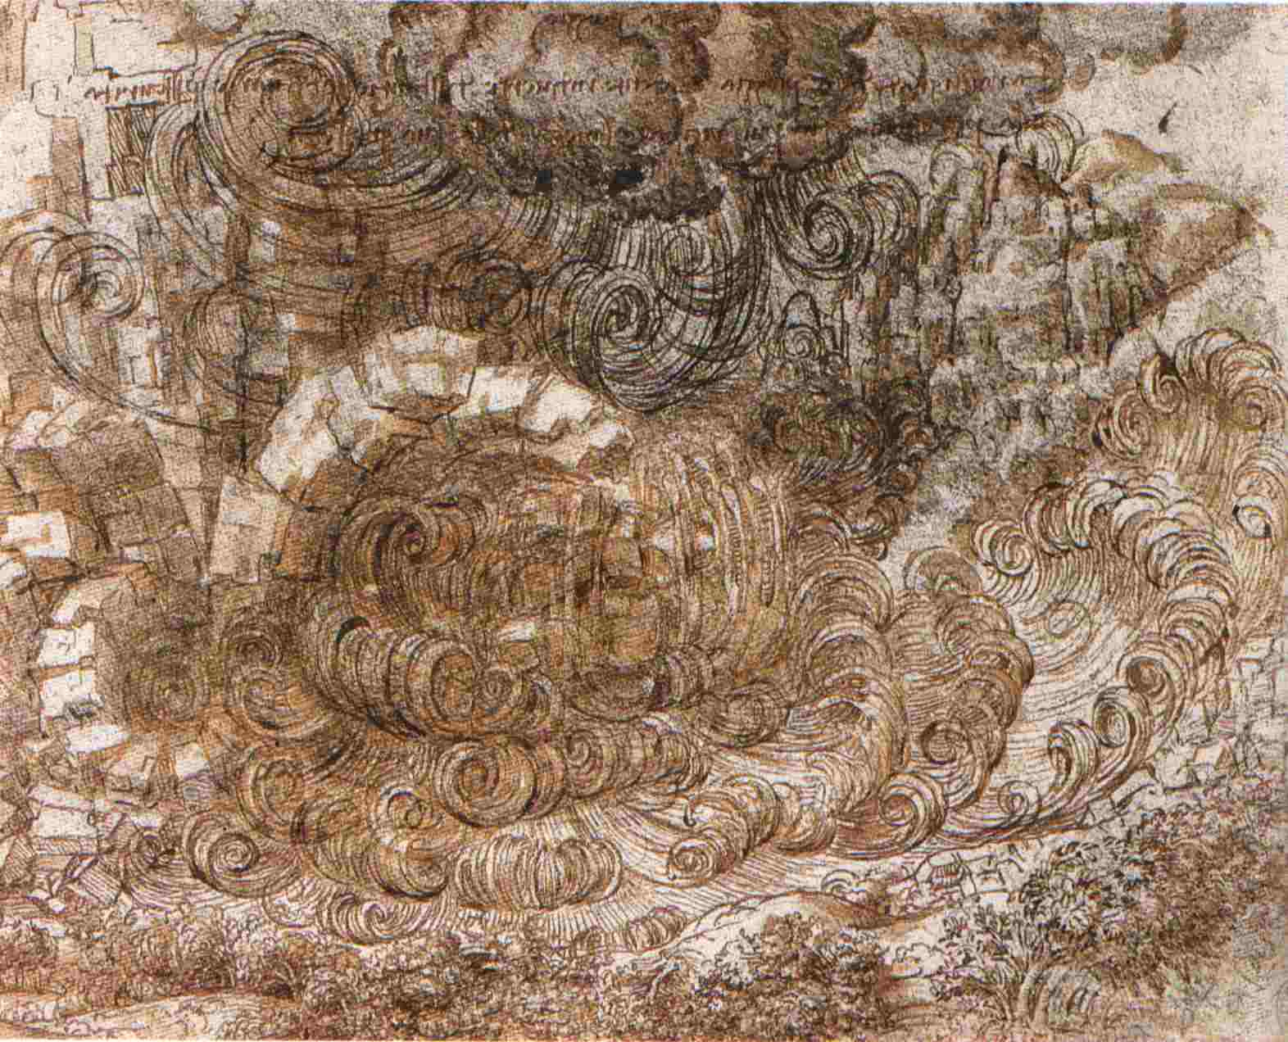
Abbildung 9: Leonardo da Vinci. Die Sintflut (1517-18), Codex Leicester (2007: 37)
Chaos im Bereich des Menschen lässt sich vielleicht in der Vielfalt der Bewegung der Menge, welche die Geburtszene in der Anbetung der Könige umgeben oder der Reiterkampfszene im Hintergrund erkennen. Auch die Studien zu hässlichen Gesichtern zeigen die Kehrseite von Ordnung und Schönheit. Mit dem Kunstkanon der Renaissance war aber die Darstellung von Unordnung und Chaos unvereinbar und Leonardos Versuche blieben Skizzen oder unvollendete Werke. Die Tendenz, auch Unordnung und Chaos in einer realistischen Kunst (die Leonardo als Wissenschaft ansah) zu berücksichtigen, ist aber deutlich erkennbar.
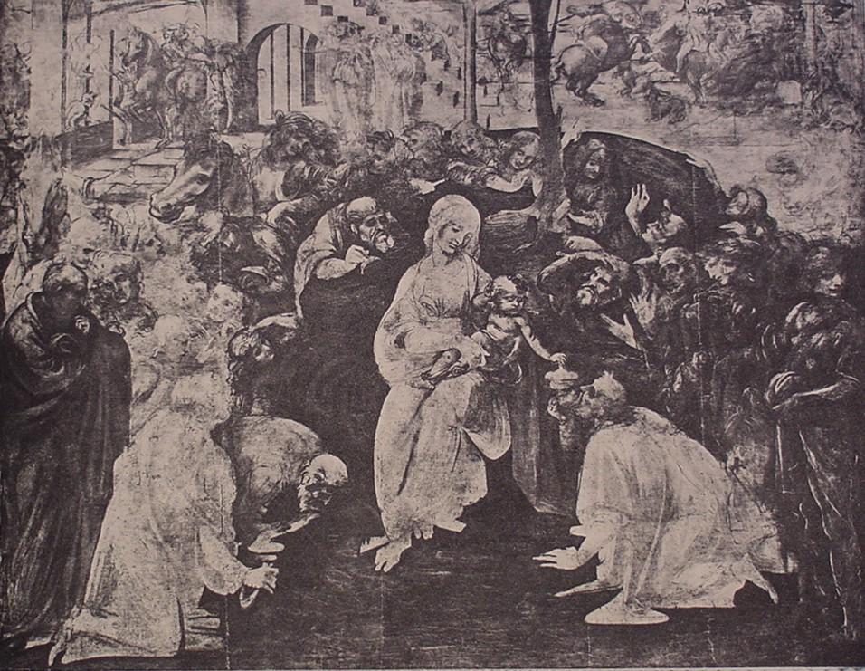
Abbildung 10: Leonardo da Vinci. Die Anbetung der Könige (1480/81). Ölbild auf Holzpatte (unvollendet). Florenz, Gallerie degli Uffizi (Clayton, 1996: 22), Codex Leicester (2007: 37)
Die Negation der Ordnung bezieht sich aber nur auf das Sujet der Darstellung (Natur oder Mensch), nicht auf die Technik der Darstellung, die dabei gleich bleibt. Wir können in Begriffen der Semiotik von Peirce sagen: Der Referent (das Objekt) kann geordnet oder chaotisch sein, die Zeichenstruktur muss aber geordnet sein. Wenn wir die im Bild eingefrorene Kinematik und Dynamik in die Analyse miteinbeziehen, so ist ein endlicher (kleiner) Graph mit wenigen Vektoren, die einen Attraktor oder Schwerpunkt haben, das Charakteristikum von Ordnung (und im Rahmen der Renaissance-Ästhetik erstrebenswert). Es bleibt eine Herausforderung jeder realistischen Kunst, dass die Welt eben auch chaotische Zonen hat.
Zwischen Zeichen (representamen) und Objekt (Referent) vermittelt bei Peirce der Interpretant, die spezifisch auf das Gesetz, die Regel bezogen ist, welche Zeichengestalt und Objekt zur Einheit des vollen Zeichens zusammenbindet. Diese ist aber in der Produktion (des Künstlers) anders geartet als in der Rezeption des Betrachters (Auftraggebers, Käufers). Außerdem ist die Bindung durch den Interpretanten von einer Serie früherer Bindungen (der unendlichen Semiose bei Peirce) abhängig. Im konkreten Fall ist Leonardo trotz seiner Originalität vom Kanon der Renaissance-Kunst und -Wissenschaft abhängig (ebenso der Auftraggeber und Käufer).
In Bezug auf das Chaos hat die Mathematik seit Beginn des 20. Jh. Grundlagen für die Formulierung des Chaos-Begriffes gelegt; d.h. die idealen, einfachen dynamischen Systeme nach dem Vorbild von Uhr (Pendel) und Sonnensystem wurden erweitert und es folgten Beschreibungen im Bereich der Meteorologie (Lorenz-Attraktor), der Physik (Turbulenz von Flüssigkeiten), der Chemie (Katalyse, vgl. Plath, 2008) und der Physiologie (Herzflimmern, Epilepsie usw.); d.h. chaotische Naturerscheinungen sind begrifflich (und damit in Zeichenform) beherrschbar geworden. Es lohnt sich deshalb nach einem Analogon in der modernen Kunst zu suchen. Dabei ist allerdings ein entscheidender Wandel zu berücksichtigen, der sich in zwei Etappen vollzog:
- Der Kanon der in der Kunst darzustellenden Sachverhalte, Ereignisse hat sich seit der Renaissance dramatisch verändert (ebenso die soziale Charakteristik der Auftragsgeber/Käufer). Zuerst wurde der mittelalterliche Kanon biblischer Inhalte um Inhalte der antiken Geschichte und Mythologie erweitert (besonders im Manierismus des 16. Jh.), dann wurden mehr und mehr Inhalte des aktuellen Lebens thematisiert, der Kanon wuchs mit wechselnden Schwerpunkten ins Unbegrenzte.
- Mit der camera obscura (im 17. Jh.) und dann entscheidend mit Fotografie und Film im 19. Jh. wurde die visuelle Repräsentation der Welt zuerst technisiert und dann zur eigenständigen Kunstform.
Die Spuren dieser Entwicklung lassen sich in der Geschichte der Kunst ablesen, wobei zuerst noch die Fotografie anregend wirkte (spontane Perspektiven, Schnappschüsse wurden für die Kunst entdeckt); dann begann eine Abkehr von der darstellenden, narrativen Funktion der Kunst und dieser Übergang soll uns im Folgenden beschäftigen.

Ordnung und Chaos in der Abstraktion
Die abstrakte Kunst der Moderne hat nicht mehr die Lesbarkeit eines Leonardo-Bildes, wobei auch schon die Impressionisten, Expressionisten, Kubisten und Surrealisten die Kunst für den Laien zunehmend unleserlich gemacht haben. Mit der gegenstandslosen Kunst, etwa nach Wassily Kandinsky oder Paul Klee, wurde diese Nichtlesbarkeit für den visuell nicht gebildeten Betrachter zur Normalität. Ein weiteres Moment ist die Fotografie, etwa in der Kriegsberichterstattung, die Chrono-Fotografie und die Stroboskop-Fotografie. Sie kann visuelle Verhältnisse erfassen, der der bildenden Kunst nur schwer zugänglich sind (im Futurismus hat man versucht stroboskopische Bilder von Bewegungen zu imitieren).
Die Fragen, die mich beschäftigen werden, sind die folgenden:
- Was bedeutet Chaos und Ordnung in der gegenstandslosen Kunst, wo Ordnung und Chaos in der Natur nicht mehr Pate stehen können?
- Gibt es einen speziellen Zustandsraum der abstrakten Kunst, für den diese Begriffe anwendbar sind?
Bevor ich mich der amerikanischen Aktionskunst von Jackson Pollock zuwende, will ich kurz den Weg zur Abstraktion und Gegenstandlosigkeit anhand ausgewählter Stationen skizzieren. Zuerst ist der Verlust des Kanons (der darstellenden, narrativen Funktion) festzustellen. Es wird etwas weggenommen (abstrahere = wegziehen). In einer Art Ausgleichsbewegung wird aber etwas hinzugenommen, bzw. latente, immer schon vorhandene Aspekte treten in den Vordergrund, können sich entfalten. Da ich mich spezieller mit der Aktionskunst von Jackson Pollock (1912-1956) beschäftigen will, sollen die Zwischenstadien nur kurz unter dem Aspekt Chaos und Ordnung kommentiert werden.

Paul Cézanne (1839-1906)
Im Gegensatz zur Akademie-Malerei sind Farbauftrag und Strich hervorgehoben, d.h. die Darstellungstechnik drängt in den Vordergrund. Der Betrachter kann Linienzüge, aufgetragene Farben deutlich als Artefakt und damit als Ausdruck des Künstlers (unabhängig vom Sujet) erkennen. An den zahlreichen Bildern des Mont St. Victoire wird die Verdrängung des Sujets durch die Textur und Farbigkeit des Bildes deutlich.

Vincent van Gogh (1853-1890)
Besonders in der letzten Phase, seinem Aufenthalt in Auvers (Mai bis Juli 1890) beherrscht der kraftvolle Pinselduktus, z.B. im Zypressenweg unter dem Sternenhimmel, das Bild. Große Flächen sind in unruhigen Kurven und hackende Linien aufgelöst. Die Szene ist räumlich klar strukturiert, aber es dominiert der Duktus des manuellen und farblichen Ausdrucks. Die Dynamik der Figuren (zwei Wanderer, ein Wagen) ist nebensächlich, der Betrachter kann die Motorik (aus dem Strich) und die Ausdrucksintention (in der Farbe) des Künstlers als zentrale Botschaft lesen (vgl. Abbildung in Walther und Rainer Metzger, 1989: 632). Wenn wir das Bild mit Leonardos Sintflut vergleichen, sehen wir, dass die chaotische Bewegung der Linien jetzt nicht das Sujet wiedergibt, sondern die Ausdrucksmotorik des Malers charakterisiert.

Wassily Kandinsky (1866-1944)
Anfang des 20. Jh. führten die Fauves (=franz. „Wilde“) die Tradition van Goghs nach dessen Anerkennung weiter und diese Richtung bekam den Namen Expressionismus. In Deutschland gab es in den Vereinigungen: Die Brücke und Blauer Reiter eigenständige Weiterentwicklungen des Expressionismus.
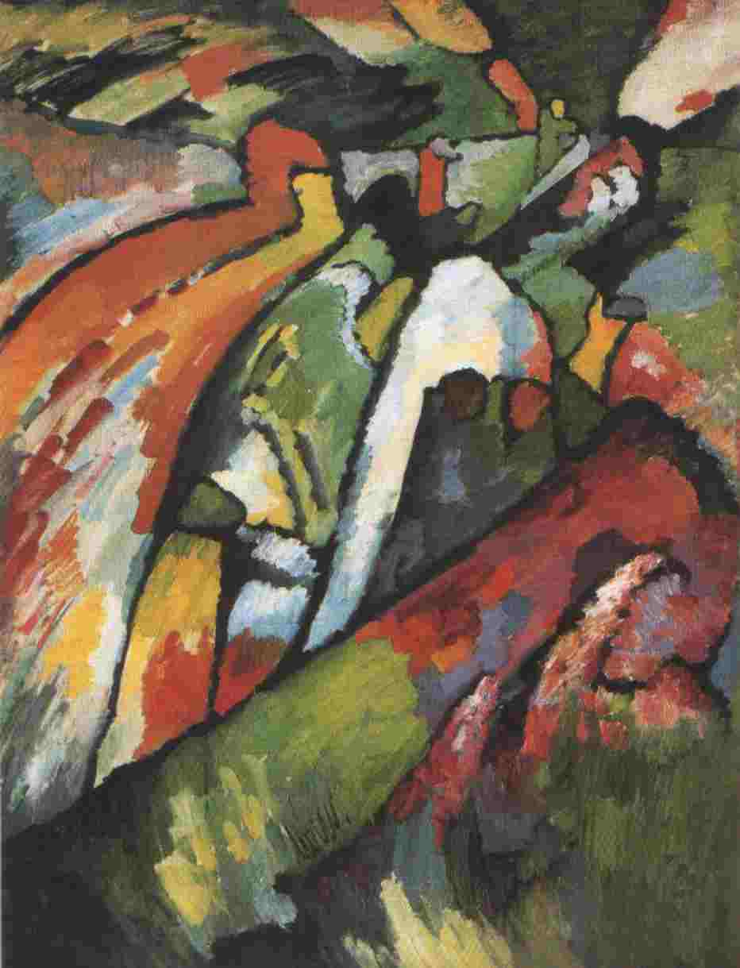
Abbildung 11 Wassily Kandinsky Komposition VII (1913)
Um 1910 wagte der auch als Kunsttheoretiker publizierende Russe Wassily Kandinsky den Übergang zur gegenstandslosen Malerei. Die durch 30 Studien seit 1910 vorbereitete Komposition VII (1913) ist im Großformat gemalt (200x300) und versammelt eine verwirrende Anzahl farbiger Linien, Kurven, Flächen. Links von der Mitte kann man grob ein stark bewegtes Zentrum ausmachen, das am rechten Rand durch eine dunklere (schwere) Konfiguration aufgewogen wird. Dem Auge wird quasi ein „Warenkorb“ visueller Ereignisse angeboten. Kandinsky sagt selbst: „Mein Ziel war ja – sich gehen zu lassen und eine Menge kleiner Freuden auf die Leinwand zu schütten.“ (Zitiert bei Becks-Malorny, 1993: 109.). Die Auflösung von wieder erkennbaren Objekten befreit die Wahrnehmung des Bildes und konzentriert die Lektüre des Bildes auf Farbwerte und Formen und auf die von der Objektwelt unabhängigen Bedeutungen. Im Sinne von Cassirers Philosophie der symbolischen Formen, die ab 1920 entstand, wird die symbolische Form visuelle Wahrnehmung von ihrer Bindung an die eher konzeptuelle symbolische Form Sprache und deren Klassifikationsraster und Wiedererkennungsfunktion befreit. Den Weg der Gegenstandslosigkeit haben anschließend Generationen von Malern erkundet, andere gingen von der Gegenständlichkeit zur minimalistischen Objektreduktion weiter. In einem weiteren Schritt konnte auch die gegenstandslose Malerei formal regularisiert und minimalisiert werden (dies geschah z.B. auch im Spätwerk Kandinskys).

Pablo Picasso (1881-1973)
Mit dem Kubismus wurde eine Art Ordnung eingeführt, die nicht im Sujet zu finden ist. So sind z.B. Menschendarstellungen schockierend unähnlich, obwohl Augen, Mund, Brüste, Beine usw. eindeutig auf den Typ des Dargestellten verweisen. Die Zerlegung in Dreiecke, Kreise, Trapeze, Pyramiden usw. führt eine geometrische Ordnung ein, die in den Bereich der intellektuellen Abstraktion gehört. Diese einfachen Formen werden jedoch zu verwirrenden Kombinationen zusammengefügt, wie sie z.B. in einem ebenfalls geometrisch kontrollierten Objekt (oder dessen Zeichnung) nicht vorkommen könnten bzw. instabil, zerbrechlich wären. Die kubistische Kombinatorik ist chaotisch, insofern geometrisch nicht passende Teile mit labiler Bindungskraft zusammengefügt werden. Die semiotische Willkür des Malers ist in der Form- und Formgebung unübersehbar. Das Bild ist eindeutig als seine Kreation, die nur kompositorischen aber keinen physikalisch/biologischen Gesetzen folgt, erkennbar. Der Akt der Komposition ist der wesentliche Inhalt des Bildes.
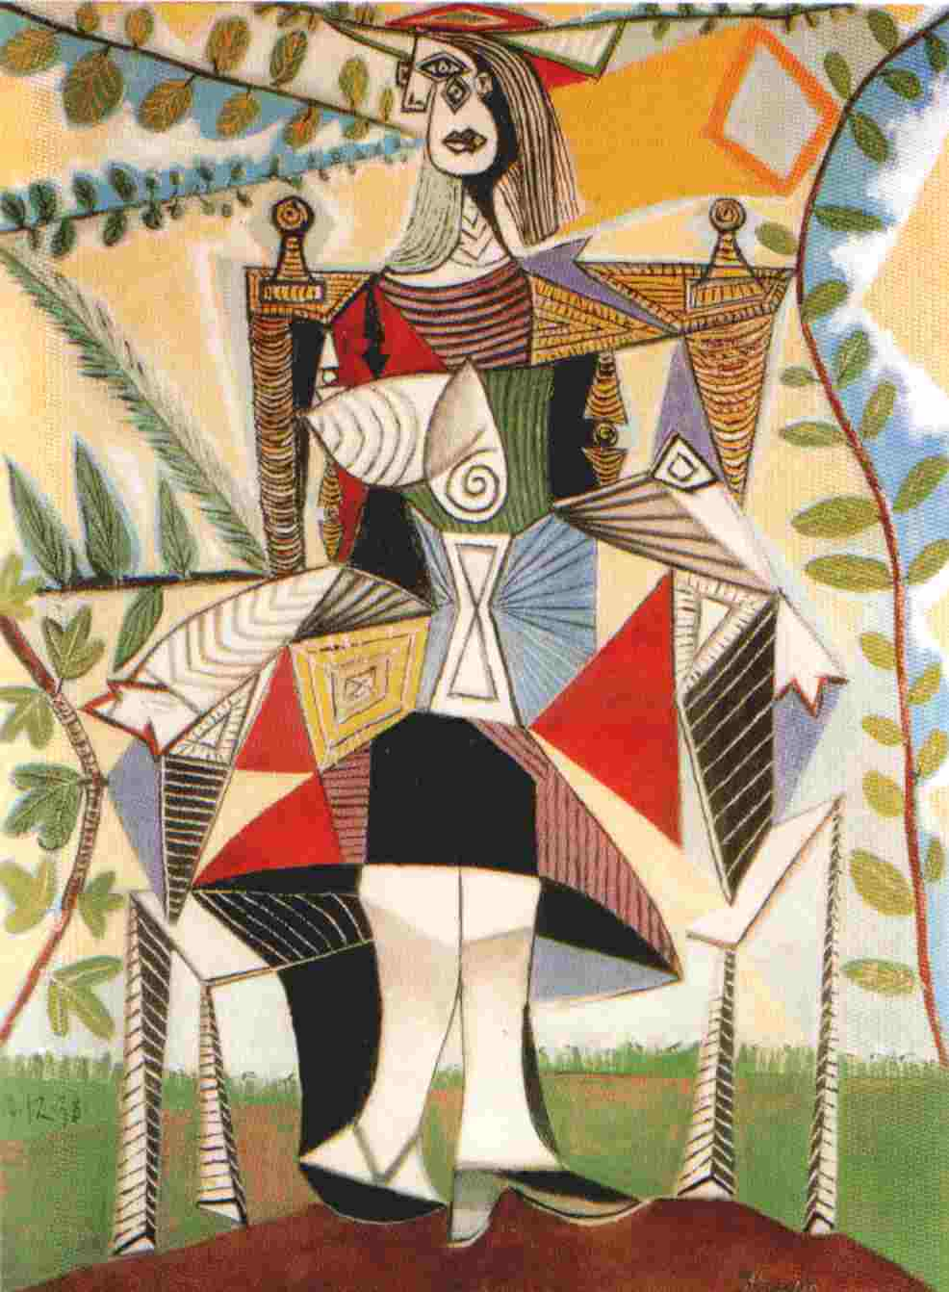
Abbildung 12: Pablo Picasso, Sitzende Frau im Garten (1938), Privatsammlung (Picasso kompakt, 203: 291)

Abstrakter Expressionismus bei Jackson Pollock (1912-1956)
Die Kunst Pollocks hat viele künstlerische Vorbilder und weltanschauliche Väter. Er selbst schätzte Picasso und Miro, welche den Bildraum verflachten (im Kubismus) oder fleckenartig gestalteten (Miro). Die Technik des Malens mit flüssiger Farbe („Dipping“) auf einer waagerecht liegenden Bildfläche entwickelte Pollock ab 1947, angeregt durch den mexikanischen Wandmaler Alfaro Siqueiros und möglicherweise auch beeinflusst durch indianische Sandbilder (siehe die New Yorker Ausstellung 1941). Philosophisch sind die „écriture automatique“ des Surrealisten André Breton, der im Krieg (er blieb bis 1946) nach New York kam, und die Archetypenlehre Jungs (vermittelt über eine Alkoholtherapie Pollocks bei Jung-Schülern in den USA) mögliche Einflussfaktoren.
In einigen künstlerischen Kontroversen wurde Pollocks Kunst Zufälligkeit, Primitivismus und Chaotizität vorgeworfen: „Chaos, absolute lack of harmony. Complete lack of structural organization. Total absence of technique, however rudimentary. Once again, chaos …“ (zitiert in: Karmel, 1999: 70).
Pollock erwiderte darauf: „No chaos damn it!“ (Prange, 1996: 14 und Karmel, 1999: 71).
Eine handschriftliche Notiz von Pollock, die auf die späten 50er Jahre datiert wird, besagt:
Technic is the result of a need____________
new needs demand new technics_______________________________
total control_________________denial of
the accident_______________________________
States of order_________________
organic intensity________________
energy and motion
made visible______________________________
memories arrested in space,
human needs and motives____________________
acceptance__________
Jackson Pollock
Der Maler ist sich somit der Problematik bewusst, dass Energie und Bewegung Inhalte seiner Kunst sind, dass Kontrolle und Ordnung ein Ziel darstellt, auch wenn die Bilder im ersten Eindruck als eher zufällig erscheinen mögen. Andere Künstler der Moderne sahen im Zufall eine notwendige Komponente des Schaffensprozesses. So hat Marcel Duchamp Schnüre von einem Meter Länge auf den Boden fallen gelassen und die erzeugten Kurven als Basis benützt. Joan Miro hat eine Keramikwand für das Kunsthaus Zürich mit Farben aus Eimern besprengt, Niki de Saint Phalle hat mit einem Farbgewehr auf Leinwände geschossen. (Vgl. auch: http://www.balloon-painting.de/zufall.htm#pollock.) Ich will zuerst die Form dieser Kunst, dann mögliche Inhalte diskutieren.

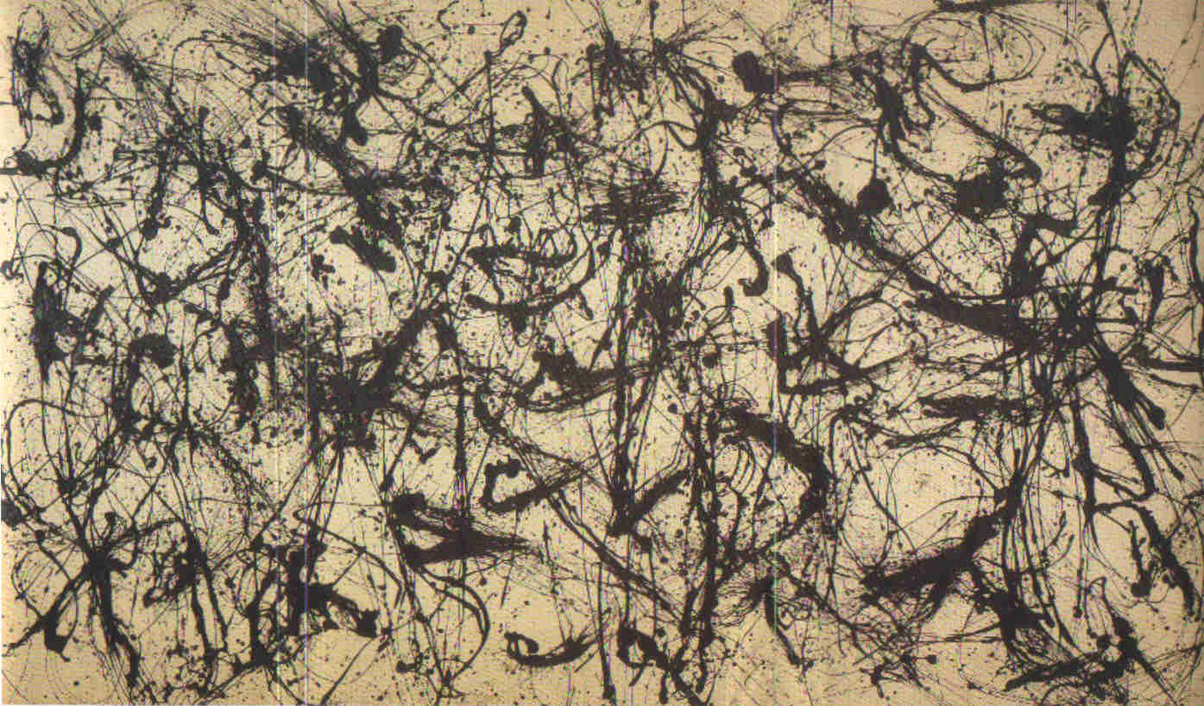
Abbildung 13: „Number 32“, 1950 (Kunstsammlung, Nordrhein-Westfalen, Düsseldorf)
Die Abbildung kann nicht alle relevanten Zeichenstrukturen wiedergeben, da die Farbe teilweise aufgesaugt wurde und matt wirkt, teilweise verdickt ist und deshalb ein glattes Profil hat. Diese Eigenschaften kann der Betrachter aber beim Abgehen des wandfüllenden Gemäldes (269 x 457,5 cm) erkennen. Die Linien gingen ursprünglich über den Bildrand, der nachträglich nach dem Abheben der Leinwand vom Boden durch Beschneiden erzeugt wurde. Folgende im Wesentlichen privative Eigenschaften fallen auf:
- Monochrom schwarze (Lack-)Farbe. Im Gegensatz dazu war ein früheres Bild (1946) noch polychrom und war mit einem Titel (Ikarus) versehen.
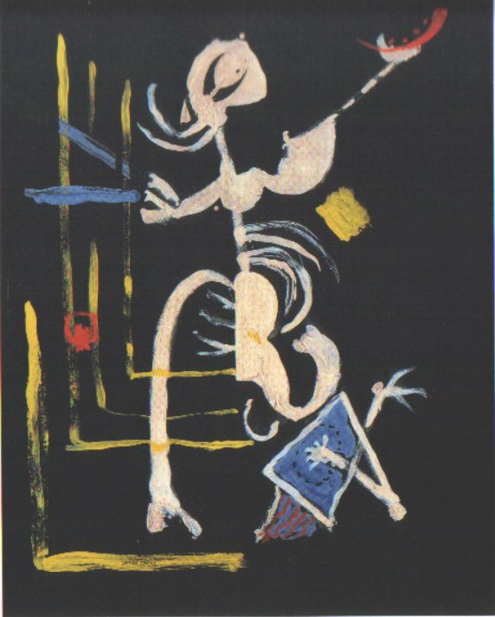

Abbildung 14: Jackson Pollok, Ikarus, 1946, Sammlung Ulla Pietsch, Berlin
- Es gibt keine Flächen im Bild, nur den Malgrund.
- Es gibt keine als Hinweise auf Gegenständliches (Menschliches, Belebtes, Artefakte) deutbare Formen.
Die affirmative Aussage besteht aus Kurven, Linien, Knäueln, Flecken. Diese verteilen sich relativ homogen über die Fläche, die weder Oben-/Unten- noch eine Links-Rechts-Bewegung erkennen lässt.
Man kann bei genauerem Hinsehen aber eine Hierarchie erkennen:
- Haarlinien, die häufig in Flecken münden oder davon ausgehen.
- Kurvenstücke, die längere Wege (halbdick) mit senkrechter Tendenz bilden.
- Verdickte Flecken mit einer maximalen Konzentration in der rechten Mitte.
Welche Bedeutung mögen diese graphischen Strukturen haben? Zuerst ist durch die privativen Eigenschaften klar, dass keine äußere Welt (mit oben/unten, Tiefenwirkung, Farbsättigung) dargestellt ist, keine Körper, keine Flächen mit Licht und Schatten (eventuell farblich kodiert). Welche Welt dient aber als Hintergrund der Repräsentation, wenn nicht die uns augenscheinliche?
Eine erste Antwort hat bereits 1911 Kandinsky in seinem Essay „Über das Geistige in der Kunst“ gegeben.
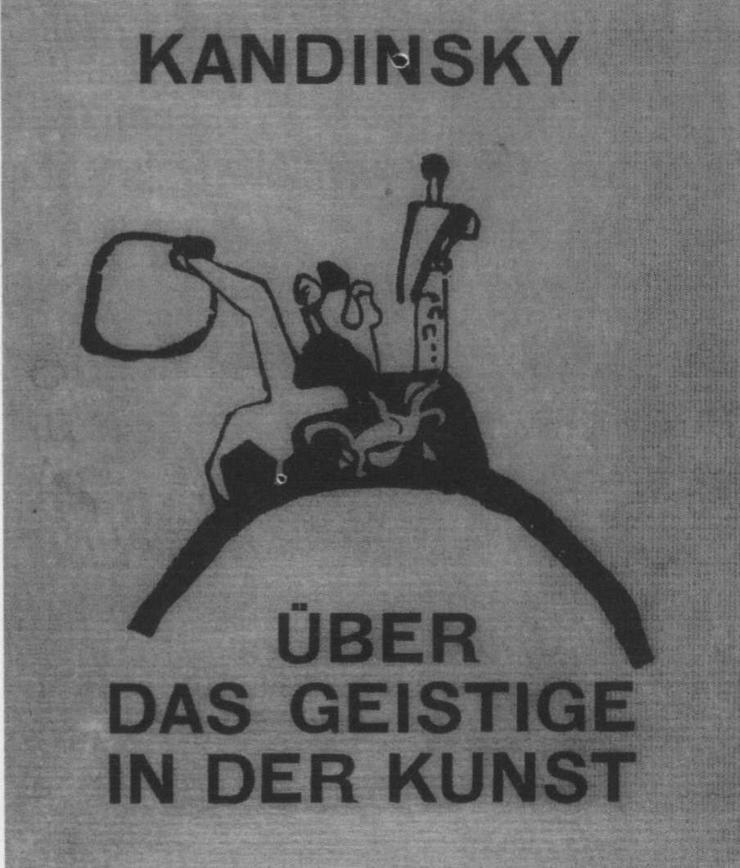
Abbildung 15: Die Schrift „Über das Geistige in der Kunst“
Kandinsky setzt den äußeren Erscheinungen und deren subjektiver Aufnahme die „innere Notwendigkeit“ entgegen, die im Subjekt selbst ihren Ursprung hat. Dabei verneint er nicht radikal das Gegenständliche. Wie seine Bilder in der Periode des Übergangs zum gegenstandslosen Bild zeigen, kann die innere Empfindung äußere Reize als Anlass nehmen, diese verlieren aber ihre eigenständige Bedeutung. Für Kandinsky entfalten unter diesen Bedingungen Farbflächen und Linien eine Eigendynamik, die im gegenständlichen Bild gebunden, unterdrückt wurde. In späteren Arbeiten versucht Kandinsky die Wirkung von Punkt, Linie und Fläche theoretisch zu bestimmen (Punkt und Linie zu Fläche, 1925). Die äußeren Formen (Geometrie und Farbe) bestimmen allerdings nicht die Aussage des Bildes, „sondern die in den Formen lebenden Kräfte = Spannungen“ (Becks-Malorny, 1993: 149). Diese dynamische Sicht wird fast zeitgleich auch in der Gestaltpsychologie thematisiert und später kunsttheoretisch von Arnheim interpretiert (vgl. Verstegen, 2005).
Das Bild Number 32 von Pollok zeigt eine Grundfläche, den Malgrund mit Rand, Punkten, Linien (verschiedener Dicke und Konsistenz) und Flecken (Flächen mit unregelmäßigen Konturen). Im Sinn des „Action Painting“ sind die Punkte Spritzer, die Linien Bewegungen des Künstlers, wobei die Farbe auf die am Boden liegende Fläche rinnt, Flecken sind Momente des Verharrens oder Vermischungen der noch frischen Farbe. Zusätzlich zu diesen Bewegungsmustern können nach dem Abtrocknen des ersten Auftrages weitere Farbaufträge erfolgen. Die ins Bild geschriebene Dynamik ist einerseits eine Spur des Herstellungsprozesses, den Pollock später im Film publikumswirksam dokumentierte, womit aus dem statischen Bild ein Aktionsvideo wurde. Ohne Film kann diese Dynamik vom Betrachter aber nur grob rekonstruiert werden. Andererseits kann der Betrachter bei der Größe des Bildes (ca. 12 qm) das Bild aus verschiedenen Entfernungen betrachten und aus der Nähe Feld für Feld lesen.
Das Bild „Number 32“ steht am Endpunkt eines radikalen Weges. Ich will ein etwas früheres Dipping-Bild Pollocks kurz betrachten.
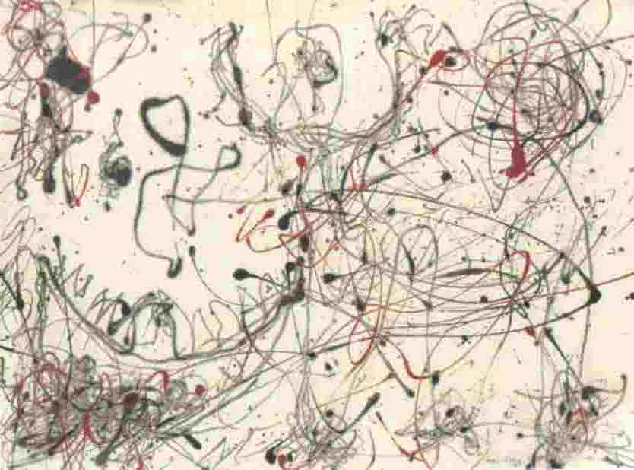
Abbildung 16: „Grey and Red“, 1948, Lack auf Papier, 57,5 x 78,4 cm, Frederik R. Weisman Foundation, Los Angeles
Tritt man näher an das Bild, erkennt man deutlich die roten und schwarzen Kurven, die beim Verharren in einem runden „Kopf“ enden. Linien und Köpfe bilden verschiedene Konstellationen. Außerdem gibt es relativ leere, starke verknäuelte Zonen. Die dicksten bilden eine Mitte, wobei das Schwarze dominiert. Ein wesentliches Element des Bildes sind die Kurvenverläufe und die Singularitäten beim Zusammentreffen von Kurven, sozusagen die Attraktoren und Repelloren der Kurven, die zu Flecken expandiert werden. Die Herstellung dieser Bilder zeigt das folgende Foto. Manche Kommentaren sehen in Pollocks Malstil eine Form der selbstorganiserenden Malerei, d.h. der Körper des Künstlers und physikalische Kräfte (Bewegungen des Körpers und Fließbewegungen der Farbe, bzw. dessen Verlaufen und Trocknen bilden ein Prozessganzes, das nur global vom Willen des Künstlers beeinflusst wird; die Bilder malen sich quasi selbst (vgl.: http://www.vi-anec.de/Trance-Art/Evo-Kunst/Evo-Kunst-Beschreibungen/SelbstorgMalerei.html).
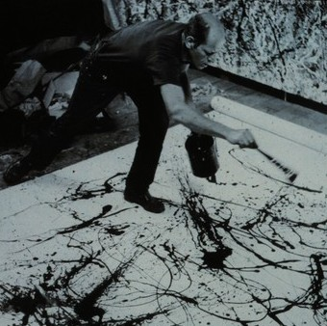
Abbildung 17: Jackson Pollock in Aktion („Action Painting“)
Nach diesem Analysebeispiel will ich mich erneut der zentralen Frage zuwenden: Was heißt Ordnung und Chaos in der Kunst?

Was heißt Ordnung und Chaos in der Kunst

Mathematische Ordnung
Ein zentraler Begriff von Ordnung oder Einfachheit lässt sich mathematisch formulieren. Ein System aus wenigen Teilsystemen oder Elementen, mit wenigen und klar definierbaren Relationen im System mag als einfach und geordnet bezeichnet werden. Wenn es sehr arm an Struktur ist oder diese sehr repetitiv (einförmig) ist, kann man auch von einer primitiven Ordnung sprechen. So sind Verhaltensticks oder die Zeichnungen von geistig Behinderten eventuell primitiv zu nennen, wenn sich ständig dasselbe Muster wiederholt. Dieser Begriff kann aber kaum zur Charakterisierung der Kunst Leonardos als ausreichend betrachtet werden. Die Struktur kann Symmetrien aufweisen; so ist ein Kreis symmetrischer als ein Quadrat, dieses symmetrischer als ein Rechteck, ein Trapez usw. Leyton (1992) hat diesen Ordnungsbegriff im Rahmen einer Differentialgeometrie ausgeführt. Eine geometrische Struktur, die maximal symmetrisch (geordnet) ist, ist nach Leyton auch ohne Information. Jede Deformation fügt Forminformation hinzu. Die komplex deformierte Struktur ist dann informationsreicher (man kann auch sagen wertvoller). Ordnung und Gehalt eines Kunstwerks sind dann Gegensätze. Dennoch sind zurückführbare Deformationen insofern hochgeordnet, als sie das Ziel der Rückführung implizieren und gleichzeitig eine Serie von Operationen. So kann ein Kreis eingedellt, gedehnt usw. werden. Die zusätzliche Information hat außerdem einen dynamischen Charakter. Leyton geht davon aus, dass die Information eines Bildes im Gedächtnis der Deformation bezüglich regulärer Formen besteht. Die regulärste plane Form ist der Kreis, als Körper die Kugel. Nichtrunde reguläre Flächen sind die regulären Polygone und Polyeder (platonischen Körper). Der Deformation liegen Kräfte zu Grunde. Die Abbildung 18 zeigt zwei Deformationen des Kreises zur Ellipse ohne (P₁) und mit (P₃) Einbuchtungen (m-), Ausbuchtungen (M+). Die Komplexität (Anzahl der Einbuchtungen) kann beliebig sein.
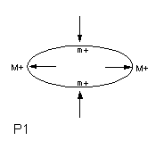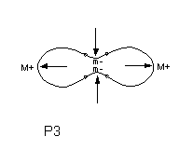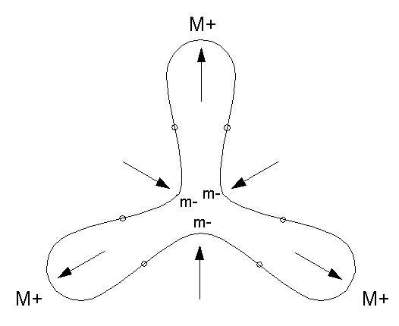
Abbildung 18: Die Transformationen des Kreises und die zugeordneten Kräfte bei Leyton
Gegeben sei eine Menge von Flächen (in Farbe oder Grautönen), dann kann man anhand seiner hier nur angedeuteten Klassifikation von Deformationen eine Menge von Kräften ableiten, welche ihnen quasi morphogenetisch zugrunde liegen. Von dieser Analyse ist es aber noch ein langer Weg bis zu Pollocks Dripping-Technik. Durch das Träufeln flüssiger Farbe auf die waagerecht liegende Leinwand vollzieht der Künstler eine Bewegung mit Arm (und Hand), die als Spur vom Betrachter zumindest in groben Zügen nachvollziehbar ist. Der Interpretationsprozess kann in einen pseudomotorischen Prozess beim Zuschauer münden, durch den er das Kunstwerk versteht. Diese Interpretation ist aber so unterbestimmt, dass sie quasi jeder Betrachter neu (er)finden muss. Er kann sich aber auch mit der dekorativen Wirkung des Bildes zufrieden geben.
Insgesamt zeigt diese Analyse, dass es sich bei der abstrakten Kunst um die radikale Reduktion auf grundlegende optisch-dynamische Wahrnehmungsprozesse handelt, die auch beim gegenständlichen Bild aktiv sind. Bei der Aktionskunst kommt die motorisch-mimetische Komponente als Möglichkeit hinzu. Da die Fixierung auf Gegenstände und Handlungen (Prozesse) wegfällt und die Bilder die sowieso marginal gewordenen narrativen Inhalte aufgeben, kann ihr Inhalt allerdings nicht mehr sprachlich (propositional) wiederzugeben werden. In der Konsequenz haben die Künstler (seit Kandinsky) deshalb auch auf einen Titel verzichtet bzw. die Bilder nur mit Nummern versehen.
Wie die Analysen der Entwürfe zum Bild Anna Selbdritt Leonardos gezeigt haben, sind es auch die Vektoren im Bild, die eine Ordnung (der Kraftlinien) bestimmen. Hinzu kommt, dass bereits der Bildrahmen und dessen Format Kraftlinien (vgl. Saint-Martin, 1998) und Zentrierungen (vgl. Arnheim, 2000) enthalten. Das Zusammenspiel des vektoriellen Netzes der Bildthematik mit dem des Rahmens stellt also einen Typus dynamischer Ordnung dar, den man Harmonie oder Synergie nennen kann. Ein System von Vektoren hat Quellpunkte und Senken (Ziele), außerdem kann man ein Baryzentrum bestimmen, in dem sich die Kräfte ausgleichen. Ordnen sich die Vektoren um wenige Quell- und Zielpunkte oder gibt es ein Baryzentrum, so kann das Bild als vektoriell geordnet angesehen werden. Wichtige Orientierungshilfen beim klassischen Bild waren die Oben-Unten-Struktur (Himmel-Mensch-Erde), die eine Konsequenz der Schwerkraft ist, und die Links-Rechts-Orientierung, die kulturell durch unser Schriftsystem vorgeprägt ist. Beide Arten der Orientierung werden in Pollocks Aktionskunst aufgehaben.
Wenn im einfachsten geometrischen Fall die gerade Linie für Ordnung steht, dann ist das Fraktal der Gegensatz. Er tritt in deutlich verschiedenen Erscheinungsformen auf:
- Die gebrochene Linie (Cantor), die mit leeren Flächen oder Pyramiden durchlöcherten Sierpinski-Teppiche und -Pyramiden) oder alltagsbezogen „der Schweizer Käse“.
- Die unendliche Umrandung, Typ: Küste Englands. Vergrößert man Ausschnitte der irregulären Grenzlinie, entsteht keine gerade Linie, die Irregularität bleibt ad infinitum erhalten (siehe Mandelbrot, 1977).
- Die beschleunigte Bifurkation. Spaltet sich ein Zustand und wird die Spaltung exponentiell beschleunigt, entstehen Phasen mit extrem vielen Zuständen, die periodisch zusammenbrechen und sich erneut beschleunigt verzweigen können.
Die mathematische Theorie der Fraktale und der Chaos-Attraktoren erfasst dieses Gegenbild. In der visuellen Semiotik bildet die Wahrnehmungsschwelle einen Rand, d.h. wird die irreguläre Erscheinung bis zu dieser Grenze nicht aufgelöst, kann sie als fraktal gelten. Ein Betrachter kann etwa aus der Distanz die Fassade des Bremer Rathauses als filigranes (fraktales) Muster wahrnehmen, tritt er näher heran, erkennt er eine Vielzahl einzelner in Stein gehauener Bildnisse oder reguläre Ornamente (vgl. Wildgen, 2007). Tritt er dagegen näher an ein Dipping-Gemälde Pollocks verschwindet die Irregularität nicht. Taylor, Micolich, Jonas (1999) haben mit Mitteln der box-counting-Methode die fraktale Dimension der Gemälde Pollocks berechnet. Sie stellen einerseits fest, dass zwischen 1943 bis 1952, d.h. im Zeitraum der Entwicklung seiner Dipping-Technik die fraktale Dimension von 1 (1943) auf 1,72 (1952) anstieg. Die Analyse der Filme, die Pollock beim Malen zeigen, weist auf zwei relevante Größenordnungen hin. Im Bereich 1 mm bis 5 cm wird das fraktale Muster durch Handbewegungen beim Träufeln, im Bereich 5 cm bis 2,5 m durch die Gesamtbewegung um die Leinwand und in sie hinein (sie lag auf dem Boden) erzeugt; diese Aufteilung lässt sich auch anhand der Fraktalanalyse nachweisen. Ähnliche, quantitative Messungen werden heute mit dem Wavelet-Verfahren an digitalisierten Bildern durchgeführt (vgl. Hughes, Brevdo and Daubechies, 2007). Mit diesem Verfahren lassen sich z.B. van Gogh-Fälschungen anhand der Strichtechnik nachweisen. Es ist somit möglich, mit mathematischen Verfahren die Textur und Dynamik des Bildaufbaus zu messen. Diese Messmethoden mögen vorläufig als Operationalisierung von Chaos (Unordnung) im Bild genügen. Wird damit aber bereits ein Begriff von Schönheit (ästhetischer Qualität) fassbar?
Die Versuche, Schönheit mathematisch zu bestimmen, sind Legion. Aber bereits die Harmonievorstellung von Pythagoras, die auf rationalen Zahlen (¹/₂, ¹/₃, ¹/₄ , …) beruhte, und die Lehre vom Goldenen Schnitt enthalten radikal verschiedene Ordnungsvorstellung, da der Goldene Schnitt eine irrationale Zahl ist und mit chaotischen Mustern in Verbindung steht (vgl. Bird, 2003: 158). Auch perfekt symmetrische Gesichter entsprechen nicht dem Schönheitsideal, andererseits kann eine Kurve, die sich am Körper oder an der Bekleidung wiederholt, ein starkes Schönheitsempfinden auslösen. Manche prägungsstarken Formen sind künstlich optimierbar und werden zu super-releasers (Extremauslöser), wie Konrad Lorenz anhand von Raubvogelattrappen und deren Wirkung auf Hühner zeigen konnte. Es gibt also Morphologien, die einen besonderen Bezug zum maximalen Aufmerksamkeitseffekt (eventuell zur Schönheit) haben, sie reichen aber nicht aus für eine Theorie des Schönen. Die mathematischen Begriffe des Ästhetischen müssen deshalb mit realen Phänomenen (empirischen Inhalten) in Verbindung gebracht werden.

Ordnung und Chaos in der Welt
Wir haben bereits gesehen, dass eine stark realistische Kunst die Ordnung in der Welt wiedergibt (oder gar utopisch erhöht). In dieser Linie wäre aber eine fotografische Darstellung geordneter Muster (z.B. in Kristallen) oder eine Computersimulation die höchste Kunst. Dieses Argument ließe sich analog auf chaotische oder fraktale Ordnung in der Natur (bzw. deren Simulation) anwenden. Ich gehe im Folgenden davon aus, dass sich Kunst darin jedenfalls nicht erschöpfen kann.

Ordnung und Chaos im Geist
Die Ordnung im Geist kann man phänomenologisch anhand der psychologischen Gestaltgesetze festmachen oder direkt auf das Gehirn oder generelle physiologische Gesetze des Körpers beziehen. In Bezug auf die Gestaltgesetze wird meist der konstruktive Charakter der Wahrnehmung hervorgehoben; der Geist erzeugt Ordnung, wo diese nur scheinbar herrscht. In Bezug auf das Gehirn spielt die Stabilität in bestimmten Zeitfenstern eine wichtige Rolle. Alles, was nicht in vorgegebener Zeit in eines der verfügbaren Muster passt, verschwindet aus der Wahrnehmung. Die Muster selbst können als Synchronisierung von Neuronenverbänden verstanden werden, wobei bottom-up- und top-down-Prozesse diese Synchronisierung beeinflussen (steuern) können. Ordnung ist dann eine Synchronisierung über Gehirngebiete (in einer engen Zeitzone), die vom Input und vom Gedächtnis abhängig ist (vgl. Wildgen, 2006).
Chaos ist – wie Freeman (1988) für das olfaktorische Gehirn gezeigt hat – eine wichtige Voraussetzung für die Entdeckung von Mustern im Aufmerksamkeitszustand, da der chaotische Attraktor schnell sehr unterschiedliche, stabile Attraktoren (sie entsprechen den erwartbaren Mustern) erreichen kann und damit eine Vorbedingung für das Auffinden von Ordnung (bzw. der Selektion einer Ordnung aus vielen) ist.

Semiotische Ordnung und Chaos
Im Strukturalismus ging man a priori davon aus, dass semiotische Systeme hochgeordnet, ja von Gesetzen und Prinzipien bestimmt seien. Chaos scheint somit per definitionem unmöglich (undenkbar) zu sein. Selbst in Begriffen von Peirce, der kein Strukturalist war, ist der Interpretant das Ergebnis von Gesetzmäßigkeit, welche die Zeichenform mit dem Objekt verbinden. Immerhin werden neben der konventionellen Bindung, die Peirce symbolisch nennt, noch zwei weitere, stärker motivierte Bindungen, die ikonische durch Ähnlichkeit und die indexikalische durch Verursachung und Deixis angenommen. Erstere ist naturgemäß partiell (im Prinzip ist alles allem ähnlich) und vage, letztere kann vielfältig sein, da ein Effekt viele Ursachen haben kann. Im Prinzip lässt der Interpretant also auch chaotische Ordnungen (aber keine zufälligen) zu. In der abstrakten Kunst wird aber gerade der Bezug auf das wieder erkennbare Objekt verweigert, womit scheinbar der Interpretant deaktiviert wird. Im Rahmen der unendlichen Semiose von Peirce kann man aber sagen, dass jedes Objekt schon (mehrfach) semiotisiert ist und dass die graduelle Entgegenständlichung bei Picasso und Kandinsky eine Realisierung dieses Prozess darstellt. Er führt schließlich dazu, dass jeder Bezug zu identifizierbaren Objektklassen verschwindet. Was bleibt, sind nur noch die Eigenschaften der Wahrnehmungswelt; die Objektklassen lösen sich quasi in ihre Eigenschaften auf. Bei Picasso sind diese Reste des Reduktionsprozesses noch Teile des Objekts: Auge, Mund, Wange, Haar usw. einer Person, Flächen des Tisches. Bei Kandinsky sind es Farbstimmungen, Konturenskizzen, bei Klee Flächenmuster und kindliche Objektreduktionen. Bei dieser Reduktion der Komponenten rückt die Komposition in den Vordergrund. Diese weird durch künstlerische Parkettierungen (im Kubismus eher dreieckige Formen, bei Mondrian rechteckige Raster) geordnet. Gleichzeitig wird das Inventar der Farben oft drastisch reduziert (z.B. Yves Klein, Monochronie Bleu: IKB, 1957, Krefeld, Crispolti, 1974: 57). Diese Tendenz zur Reduktion des Formeninventars und zur geometrischen Parkettierung könnte eine Grundtendenz der abstrakten Malerei sein, insofern der Raum der Eigenschaften jenseits der schier unendlichen Vielfalt individueller Objekte begrenzter ist und sich aus den geometrischen Grundformen und aus den Grundffarben rekonstruieren lässt. Da den Farbflächen nicht wie beim farbigen Objekt eine konzeptuelle (Erfahrungs-)Tiefe eigen ist, erscheint es kommunikativ effizient, einfache, stark kontrastierende Kompositionen zu bevorzugen, damit die Botschaft beim Betrachter nicht als beliebig und damit bedeutungslos ankommt.
Pollock und mit ihm viele andere Künstler haben den entgegen gesetzten Weg eingeschlagen:
- Seine Formen sind Linienbündel, -haufen.
- Sie bilden Gestrüppe, wobei die Linien entweder in Flecken, Knöpfen oder zerfaserten Flächen enden.
- Seine Bilder bestehen aus der Superposition von Kurven oder gebogenen Bändern.
- Die Flächen sind geädert, haben mäandernde Ränder oder sind ölig mit umgebender Farbe vermischt (siehe: Two sided painting, 1950/51; Vogt, 1963: 169).
Kann man daraus folgern, dass die moderne (vorwiegend die abstrakte) Kunst zwei entgegengesetzte Pole: Minimalismus (der Formen und Farben) und fraktale Auflösung hat? Rohn (1987) versucht, ein Inventar von primären und sekundären Motiven in Pollocks Gemälden auszumachen: senkrechte Pfähle (poles), Arabesken, Schmetterlingsfiguren, Kreuz- und Labyrinth-Muster. Es dominieren nach Rohn (1987: 125) Mikrostrukturen und das Format und der Schwerpunkt der Bildsaussage liege aber in: „coordinate, interactive force symbiotically affecting one another’s dynamics“ (ibidem).
Die übliche Links-Rechts-Lektüre des Bildes wird konterkariert, Zentrierung ist abwesend oder schwach ausgeprägt und es gibt keine Hierarchie (schon gar nicht in der vertikalen Dimension). Die visuelle Intensität ist demgemäß nicht fokussiert. Arnheim (zitiert in Rohn, 1987: 111) vergleicht die Textur der Bilder Pollocks mit den „Wimmel-Bildern“ eines Peter Bruegels. In dieser Perspektive hat selbst die Avantgarde-Technik Pollocks einen klassischen Vorläufer, d.h. sie schöpft aus dem Fundus der visuellen Möglichkeiten, bleibt im Rahmen der Tradition. Ich nehme an, dass ein Verlassen dieses Rahmens die kommunikative Wirkung annullieren und jeden Erfolg auf dem Kunstmarkt verhindern würde. Letztlich muss der Betrachter ebenso wie der Künstler mit einem fertigen Werk anfangen, sich etwas Bedeutsames merken können. Ist dies nicht der Fall, ist das Werk zumindest für diesen Personenkreis keine Kunst.

Drei Arten der Ordnung/Unordnung in der Kunst
In der Welt der Dinge und Lebewesen gibt es eine materielle und biologische Ordnung mit räumlichen und dynamischen Gesetzlichkeiten. Diese entfällt mit dem Verlust der Gegenständlichkeit. Sie war aber eine bildexterne, „geliehene“ Ordnung. Die Frage ist also, gibt es im Bild eine von der externen Ordnung unabhängige Ordnung bzw. Unordnung? Dabei kommen folgende Typen der Ordnung in Frage.
- Die materielle und formale Ordnung der Farben bzw. der Linien, Flächen, Körper im Bild, in der Skulptur. Diese Ordnung ist einerseits eine chemisch-optische (Farbe) oder physikalisch-chemische (beim geformten Stein, bei der Eisenplastik), andererseits auch eine mathematische, insofern die Topologie und Geometrie der Konturen, Flächen, Körper eine Rolle spielt. Im Kubismus etwa wird die Relevanz idealer Formen und ihrer Deformationen deutlich in der Hervorhebung von Kugel (Kreis), Pyramide, Kubus usw. In den Kompositionen Piet Mondrians drängen rechteckige Raster in den Vordergrund. Mathematische Gesetze bestimmen auch die Computerkunst bis zu den Apfelmännchen der Chaosbilder.
- Die phänomenologische Ordnung. Wie erscheint dem Betrachter (auch dem Künstler bei der Arbeit) das Bild? Farbpsychologie, Gestaltwahrnehmung, die negative Aussage des Bildes (Was fehlt?) führen zu einer Ordnung, die sowohl vom Perspektivpunkt (Nähe, Ferne), der Beleuchtung und schließlich den Seherfahrungen (dem visuellen Gedächtnis) des Betrachters abhängig sind. In dieser Hinsicht sind abstrakte Kunstwerke extrem offen; jeder Betrachter kann sein eigenes Bild-Erlebnis (oder gar keines) herstellen. Das angenommene Erleben des Künstlers selbst ist nur schwer verifizierbar und steht als Interpretationsfolie kaum zur Verfügung.
- Es gibt eine dritte, kulturelle (politische) Ordnung, die gerade für die abstrakte Kunst große Relevanz erhält. Sie findet ihren Ausdruck in der Kunsttheorie, die dem Künstler als Hintergrund dient, oder von professionellen Interpreten (Galeristen, Kunstwissenschaftlern) entwickelt wird. So konnten die amerikanischen Künstler die Theorien der „écriture automatique“ des Surrealisten André Breton nutzen. Diese wurden in den USA theoretisch (durch Breton) und praktisch durch surrealistische Künstler wie Max Ernst und deren Förderer (etwa Peggy Guggenheim) verbreitet. Die anerkannten Experten, wie Harold Rosenberg (1906-1978), konnten Pollocks Person mit dem Bild des freiheitsliebenden und ungebundenen Cowboys in Verbindung bringen (so wurde Pollock in der Zeitschrift „Life“ auch dargestellt; Pollock ist in Kalifornien aufgewachsen). Seine Kunst konnte so zur Manifestation eines kulturellen Idealbildes werden, das auch Filmschauspieler wie James Dean und Marlon Brando verkörperten (vgl. Prange, 1996: 37 f.). Der abstrakte Expressionismus war gleichzeitig ein Anti-Entwurf zur besiegten Nazi-Ideologie, mit deren Verurteilung der „entarteten Kunst“ und zum neuen Feindbild, dem sowjetischen Kommunismus mit dem staatlich verordneten sozialistischen Realismus. Auf dem Hintergrund dieser politischen Konstruktion funktionierte natürlich auch die Vermarktung der abstrakten Kunst, die nicht nur in Museen, sondern auch in den Chefetagen der Konzerne Einzug fand. Bei dieser dritten Ordnung mag der Künstler als Person noch mitwirken (der Alkoholiker Jackson wurde dabei auch verbraucht, denn er starb mit Alkohol am Steuer); seine Werke und deren Gehalt haben aber nur noch geringe Bedeutung für diesen Prozess, sie sind quasi austauschbar.
In Bezug auf die materielle/formale Seite (a) haben die Bilder von Pollock eine fast primitive Ordnung. Sie sind z.B. schwarz/weiß und bestehen aus Punkten, Kurven und Flächen. Letztere sind aber, im Falle von „Number 32“, wegen des Zerkratzens und Ausfaserns der Kleckse geometrisch kompliziert und somit von regulären Flächen weit entfernt. Der Begriff einer einfach konturierten Farbfläche wird quasi negiert. Im Vergleich zu den klaren Farbflächen eines Miro ist „Number 32“ antiflächig und antikörperlich. In Bezug auf die phänomenologische Ordnung (b) sind die meisten Bilder seit dem Impressionismus (also seit der Moderne) höher geordnet. Sie heben Prinzipien der Sehordnung in Bezug auf Licht, Form und Farbe hervor und sie tut dies unter Verzicht auf eine katalogartige Abbildung von Weltausschnitten. Wie die Gestalttradition gezeigt hat, geht es aber nicht nur um die (passive) Wahrnehmung, das Gehirn erzeugt Strukturen bzw. bezieht weniger prototypische Strukturen auf gespeicherte geometrische und dynamische Ordnungsmuster zurück (vgl. Verstegen, 41 f.). Verstegen (ibidem: 44) verweist zu Recht auf die besondere Rolle, welche die Wahrnehmung menschlicher Gesichter oder zeichenhafter Körperteile (z.B. erotisch signifikanter Formen) für unsere Wahrnehmung spielt. Dies bedeutet, dass bereits die Phänomenologie Inhalte generellen Typs hervorhebt. Dies zeigt sich z.B. in Picassos Stillleben, dessen geschwungene Formen auf weibliche Konturen, Brüste, Augen usw. verweisen bzw. vom Betrachter so gelesen werden können (vgl. Abbildung 19 abgebildet und kommentiert in: Krens u.a., 1990: 306).
das Bild). Diese Körperbezogenheit fehlt zwar bei Pollock in „Number 32“, charakterisiert aber viele seiner frühen Bilder. Der Bezug zu menschlichen Formen stellt gewissermaßen einen kleinen Satz starker Attraktoren dar, die abstrakten Kurven (besonders den Kreisbögen) eine anthromorphe Ordnung aufprägen können.
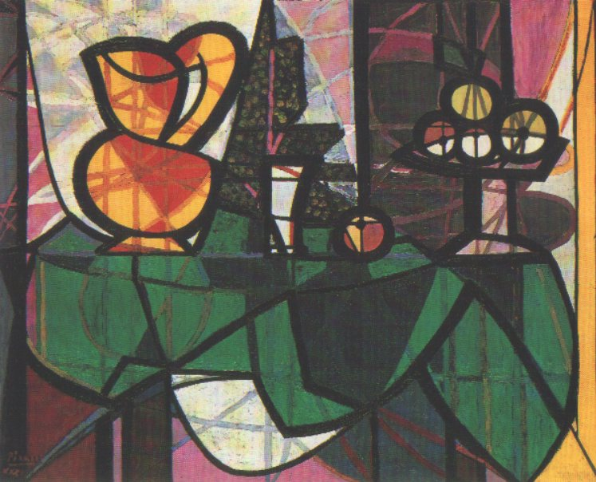
Abbildung 19 Pablo Picasso „Pichet de fruits“, 1923
Die kulturell-politische Ordnung (c) wird primär im Umfeld des Kunstwerkes und des Künstlers erzeugt. Sie beinhaltet im Wesentlichen privative Aspekte: Was fehlt? Was wird verneint? Welche Freiheit nimmt sich der Künstler, indem er von bestimmten Traditionen abweicht? Sie ist tendenziell populistisch, da sie sich als Markenzeichen eines vermeintlichen Zeitgeistes anbietet. Für die Steuerung des Kunstmarktes und die Steigerung des Verkaufspreises ist diese Ordnung (zumindest mittelfristig) die entscheidende. Wenn sich die Figur des Künstlers durch öffentliche Provokationen und extremen Lebensstil (einschließlich eines spektakulären Todes) dieser Ordnung fügt, ist der Effekt maximal. Ob diese Dynamik noch zur Kunst zu rechnen ist oder dazu parasitär ist, ist schwer zu beurteilen. Nach dem Soziologen Luhmann ist Kunst, ähnlich wie seltene Objekte (Diamanten, Gold; früher seltene Federn oder Muscheln), ein Mittel der imaginären Wertkonstruktion, d.h. sie ist von Prozessen des Tausches und Marktes nicht zu trennen. Sie dient als generalisiertes Medium der gesellschaftlichen Wertkonstruktion (vgl. Luhmann, 1972). Ihr ästhetischer (lustbezogener) Aspekt ist nur eine Begleiterscheinung, nützlich, aber eigentlich verzichtbar. Ästhetik wäre demnach lediglich ein Seiteneffekt gesellschaftlicher Wertkonstruktionen. Dies mag eine übertriebene Konsequenz sein; aber die aktuellen Vorgänge in der Kunstszene sprechen für eine nicht aufhebbare Verzahnung mit dem Markt, insbesondere dem symbolischen Markt (vgl. Bourdieu, 2005).

Schlussbemerkung zur Dynamik des Stilwechsels in der modernen Kunst
Für die moderne Kunst ist der Wechsel der Stile kennzeichnend. Greenberg (1968) nimmt eine mittlere Geltung von 10-15 Jahren pro Stilrichtung oder Schule an. Danach erschöpft sich die Dynamik einer Kunstrichtung. Der „abstrakte Expressionismus“, zu den die hier diskutierten Arbeiten Pollocks zählen, entstand zusammen mit dem Tachismus und dem Informel im Paris der frühen 40er Jahre, hatte seinen Kulminationspunkt in den 50er Jahren und kollabierte in New York und Paris im Frühjahr 1962 (laut Greenberg, 1968). Er hatte also eine ungewöhnliche Lebensdauer, die wahrscheinlich auf die effektvolle Flankierung durch die amerikanische Kunstpolitik der Nachkriegszeit und die ideologische Abstützung – etwa durch Rosenberg – zu erklären ist. Greenberg konstatiert, dass trotz der rasch wechselnden Stile, die Moderne insgesamt eine stilistische Tendenz initiiert hat, die sehr stabil ist und somit als Gesamttendenz weniger Veränderungen aufweist als das 19. Jahrhundert. Gewissermaßen ist also das 20. Jahrhundert auch konservativer als das 19. Jahrhundert. Der große Unterschied liegt darin, dass sich die frühe Moderne gegen eine etablierte und gefestigte Akademiekunst durchsetzen musste. Heute fehlt weitgehend das Akademische als Stütze eines breiten ästhetischen Konsenses und als Gegengewicht zur Innovation. Alle Künstler sind scheinbar dauernd innovativ und dennoch verändert sich wenig. Aus der Abschwächung des Avantgarde-Impulses bzw. wegen des derzeitig dominierenden Pluralismus der Stile wird die Bewertung, die ursprünglich an die Einführung neuer Stile gebunden war, geschwächt. Eine Wert-Ordnung, die gute (originelle) von schlechter (imitativer) Kunst trennt, ist nur schwer zu fixieren und die künstlerische Avantgarde droht mit der ständigen Wiederholung des revolutionären Gestus zum Kitsch zu werden. Man kann aber zuversichtlich sein, dass eine neue Generation von Künstlern einen Ausweg aus dieser immer schmäler werdenden Gasse finden wird.
Bibliographie
Anfam, David, 2005. Pollock als Zeichner: Linien des Geistes, in: Davidson, Susan (Hg.), No Limits, just Edges, Jackson Pollock Malerei auf Papier, Hatje Crantz Verlag, Ostfildern-Ruit: 22-39.
Arnheim, Rudolf, 1996. Die Macht der Mitte: eine Kompositionslehre für die bildenden Künste, aus dem Amerikan. von Claudia Spinner. Neue Fassung. DuMont, Köln.
Becks-Malorny, Ullrike, 1993. Kandinsky 1866-1944. Aufbruch zur Abstraktion, Benedikt Taschen Verlag, Köln.
Bird, Richard J., 2002. Chaos and Life.Complexity and Order in Evolution and Thought, Columbia U.P., New York.
Bourdieu, Pierre, 2005. Language and symbolic power. Polity Press, Cambridge.
Clayton, Martin, 1996. Leonardo da Vinci. One hundred Drawings from the Collection of her Majesty the Queen, Holberton, London.
Crispoldi, Enrico, 1974. Europäische Avantgarde nach 1945, Schuler, München.
Cunning, Paul, 1987. 20th Century Drawings. Whitney Museum of American Art, New York.
Deffke, Uta, 2008. Ehre wem Ehre gebührt, in: Spektrum der Wissenschaft, April 2008: 72-75.
Düchting, Hajo, 2003. Paul Cézanne (1839-1906). Natur wird Kunst, Taschen Verlag, Köln.
Eremitage, 1987. Französische Malerei der zweiten Hälfte des 19. und Anfang des 20. Jahrhunderts, Aurora, Leningrad.
Freeman, W.I., 1987. Simulation of Chaotic EEG patterns with a Dynamic Model of the Olfactory System, in: Biological Cybernetics, 56:139-150.
Haken, Hermann, 1996. Principles of Brain Functioning. A Synergetic Approach to Brain Activity, Behavior and Cognition, Springer, Berlin.
Haxthausen, Charles W., 1984. “der Künstler ohne Gemeinschaft”. Kandinsky und die deutsche Kunstkritik, in: Pter Hahn (Hg.) Kandinsky. Russische Zeit und Bauhausjahre 1915-1933, Bauhaus Archiv, Berlin: 72-89
Hughes, S., E. Brevdo und I. Daubedies, 2007. Identifying Hidden Features: A Digital Characterization of Van Gogh’s Style, Princeton Report IP4AI Workshop May 2007. Internet.
Kandinsky, Wassily, 1925. Punkt und Linie zur Fläche. Beitrag zur Analyse der malerischen Elemente, 7. Aufl., Benteli, Bern-Bümplitz , 1973.
Karmel, Pepe (Hg.), 1999. Jackson Pollock. Interviews, Articles, and Reviews, Harry N. Abrams, New York (The Museum of Modern Art, New York).
Krens, Thomas (mit Germano Celent und Lisa Dennison) (Hg.), 1990. Da van Gogh a Picasso. Da Kandinsky a Pollok. Il percorso dell’arte moderna, Bompiani, Milano.
Leonardo da Vinci, 2007. The Codex Leicester. An Exhibition at the Chester Beatty Library, Scala Publishers, London.
Leroi-Gourhan, André, 1992. L’art pariétal. Langage de la préhistoire, Jerôme Million, Grenoble.
Leyton, Michael, 1992. Symmetry, Causality, Mind. MIT Press, Cambridge, MA.
Leyton, Michael, 2006. The Structure of Paintings, Springer, Wien.
Leyton , Michael, erscheint 2008. The Mathematical Structure of Pain, in: Wolfgang Wildgen und Barend van Heusden (Hg.), Metarepresentation. Self-organization in Nature and Culture, Kap. 5, Lang, Bern.
Luhmann, Niklas, 1975. Einführende Bemerkungen zu einer Theorie symbolisch generalisierter Kommunikationsmedien, in: Luhmann, Niklas, Soziologische Aufklärung. 2. Aufsätze zur Theorie der Gesellschaft, Westdeutscher Verlag, Opladen.
Mandelbrot, Benoit B. , 1987. Die fraktale Geometrie der Natur, Birkhäuser, Basel.
Parker, Andrew, 2005. Seven Deadly Colours. The Genius of Nature’s Palette and How it Eluded Darwin, Free Press, London.
Peitgen, Heinz-Otto, Hartmut Jürgens and Dietmar Saupe. 1992. Bausteine des Chaos -Fraktale, Springer, Berlin. (English edition: Fractals for the Classroom I, Springer, New York.)
Picasso Kompakt, 2003. Belser, Stuttgart.
Plath, Peter J., 2008. Synergetic Description of the Catalytic CO-Oxidation, in: Plath, Peter J. und Ernst-Christoh Haß (Hrsg.) Vernetzte Wissenschaften - Crosslinks in Natural and Social Sciences, Logos, Berlin: 15-46.
Prange, Regine, 1996. Jackson Pollock. Number 32, 1950. Die Malerei der Gegenwart, Fischer Taschenbuch Verlag, Frankfurt/Main.
Rhotert, Hans, 1956. Die Kunst der Altsteinzeit. In Weigert, Hans (Hg.), 1956. Kleine Kunstgeschichte der Vorzeit und der Naturvölker, Kohlhammer, Stuttgart: 9-52.
Rohn, Matthew L., 1987. Visual Dynamics in Jackson Pollock’s Abstractions, UMI Reseach Press, Ann Arbor (Mich.).
Saint-Martin, Fernande, 1990. Semiotics of Visual Language, Indiana University Press, Indiana.
Taylor, Richard P., Adam P. Nicholich und David Jonas, 1999. Fractal Analysis of Pollok’s Drip Paintings, in: Nature, Bd. 399(3), Juni 1999: 422.
Verstegen, Jan, 2005. Arnheim, Gestalt and Art. A Psychological Theory, Springer, Wien.
Vogt, Paul, 1963. Museum Folkwang Essen. Die Geschichte einer Sammlung junger Kunst im Ruhrgebiet, DuMont Buchverlag, Köln.
Walther, Ingo F. und Rainer Metzger, 1989. Vincent van Gogh. Sämtliche Gemälde, Benedikt Taschen Verlag, Köln.
Wildgen, Wolfgang, 1998. Chaos, Fractals and Dissipative Structures in Language. Or the End of Linguistic Structuralism, in: Gabriel Altmann und Walter A. Koch (Hg.), Systems. New Paradigms for the Human Sciences, de Gruyter, Berlin: 596-620.
Wildgen, Wolfgang, 2001. Geometry and Dynamics in the Art of Leonardo da Vinci. Vortrag beim Symposium: Art and Cognition (25.-27.01.2001, Universität Aarhus), erscheint 2009, in: Cognitive Semiotics.
Wildgen, Wolfgang, 2004. The Evolution of Human Language. Scenarios, Principles, and Cultural Dynamics, Reihe: Advances in Consciousness Research, Benjamins, Amsterdam.
Wildgen, Wolfgang, 2005. Visuelle Semiotik der elementaren Kräftefelder der Hände (Gestik) und der Augen (Blicke) in einigen Werken von Leonardo da Vinci und Barocci, in: Winfried Nöth / Anke Hertling (Hg.), 2005, Körper – Verkörperung – Entkörperung, Reihe: Intervall, Bd. 9, Kassel University Press, Kassel: 149-179.
Wildgen, Wolfgang, 2006. Kognitive Grammatik und neurokognitive Forschung, in: Sandkühler, Hans Jörg (Hg.). Theorien und Begriffe der Repräsentation. Beiträge zu einem Workshop, Schriftenreihe der von der Volkswagenstiftung geförderten Forschergruppe Repräsentation, Bd.1, Universität Bremen: 115-134.
Wildgen, Wolfgang, 2007. Wege in die Stadt oder das Lesen der Stadt als Zeichen, in: Zeitschrift für Literaturwissenschaft und Linguistik (LiLi) 37(148): 24-42.
Zola, Émile, 1889/1985. L’oeuvre, Fasquelle, Paris.

Internetquellen:
Greenberg (1968): http://www.sharecom.ca/greenberg/avantgarde.html (6.3.08)
Feigenbaum-Diagramme: http://www.gymnasium-unterrieden.de/fbaum/fbaum.htm
Pollock: Experimente im Selbstversuch: http//www.jacksonpollock.org/
Mathematische Bildanalyse: http://people.ece.cornell.edu/johnson/Proc.pdf
Rosenberg: http://en.wikipedia.org/wiki/Harold_Rosenberg (6.3.08)
Sierpinski- Teppich bzw. Pyramide: http://matheplanet.de/extra/artikel-sierpinski.pdf

In mancherlei Hinsicht war auch die späthellenistische und die römische Kunst realistisch, z.B. im Portrait oder in der historischen Darstellung. Sie illustriert dann die Geschichte.
Indexikalisch ist das obige Bild insofern es die physische Bewegung des Zeichners (die Verursachung des Bildes) erkennen lässt; ikonisch ist es insofern wir eine bestimmte (rekonstruierbare) Tiergattung erkennen können. Die zeltähnlichen Gebilde sind ikonisch, falls der Bezug zu Zelten und Hausformen den nicht mehr entschlüsselbaren Inhalt trifft. Die Variation dieser Zeichen zerstört aber weitgehend die ikonische Illusion, so dass nur noch eine kulturelle Konvention bleibt, die wir aus der Distanz nicht mehr rekonstruieren können (vgl. Wildgen, 2004: Kapitel 5 für diesen Problemkomplex).
Der Künstler kommuniziert natürlich mit seinem Werk und ist somit Produzent und Rezipient (allerdings in verschiednen Phasen). Als produziertes Werk kann der Künstler es akzeptieren, überarbeiten oder zerstören. Insofern sind Produktion und Rezeption auch beim Künstler getrennte Handlungen. Die Asymmetrie kann auch beim sprachlichen Kunstwerk auftreten, denn die dichterisch geformte Sprache ist vom Rezipienten meist nicht reproduzierbar.
In den kritischen Reaktionen auf Kandinskys Werk in Deutschland vor 1933 spielte das Argument einer mangelnden Kommunikation, ja eines Solipsismus des Künstler eine zentrale Rolle. In Frankreich, wo andere Künstler wie Picasso und Leger den Weg der Abstraktion bereits erfolgreich bestritten hatten, war die Kunstkritik aufgeschlossener. Nach 1933 wurde die Ablehnung des Expressionismus und der Abstraktion zur offiziellen deutschen Kunstpolitik; vgl. Haxthausen (1984).
Die fraktale Struktur der Aktionsbilder Polloks wurden in Taylor u.a. (1999) untersucht, vgl. auch Deffke (2008). Dort werden auch neuere computergestützte Bildanalysen besprochen, welche unter anderem die Pinselstriche und andere Textureigenschaften mit mathematischen Methoden untersuchen, vgl. die Ergebnisse eines Workshops in Amsterdam 2007: http://people.ece.cornell.edu/johnson/Proc.pdf.
Die Analogie zur Evolution ist aufschlussreich. Mit dem Verschwinden/Aussterben der Dinosaurier kommt die evolutionäre Linie der Säugetiere zur Blüte. Mit dem Erfolg des Homo sapiens verschwinden viele Arten, andere können sich in seinem Umfeld entwickeln (sowohl die Parasiten als auch die Haustiere).
Für diesen Begriff steht nicht der deutsche Expressionismus Pate, vielmehr wird auf Picasso Bezug genommen.
Siehe Karmel, 1999: 24, sowie eine deutsche Teilfassung zitiert in: Anfam, 2005: 31: „Ordnungszustände--Organische Intensität---Energie und Bewegung -- Erinnerungen, im Raum erstarrt“.
An dieser Stelle ergibt sich eine Beziehung zum Phänomen des wiederholten Video-Feedback (zwischen Kamera und Bildschirm) bei leichter Verzerrung. Die Input-Information geht verloren und es zeigt sich ein systeminterner Attraktor des Abbildungsprozesses, der vom Input unabhängig ist. (Vgl. Peitgen, Jürgen und Staupe,1992: Kap. 5 und Wildgen, 1998).
In diesem sinn ist das System der natürlichen Zahlen (algebraisch ein Körper) durch die Relationen der Addition/Subtraktion und der Multiplikation/Division geordnet.
Eine Kette von Elementen ist eine primitive Ordnung.
Grammatiken mit Transformationen sind in ähnlicher Weise informationsreicher als solche ohne Transformationen (vgl. die auf Harris zurückgehenden frühen Transformationsgrammatiken).
Grob gesagt, werden in immer kleiner werdenden Ausschnitten des Bildes Vorkommnisse von Linie bzw. Leerfläche (Abwesenheit) gezählt. Je kleiner die Ausschnitte werden müssen, bis diese Unterscheidung verschwindet, desto näher ist die fraktale Dimension an der Zahl 2 (im Grenzfall wäre die ganze Fläche ad infinitum mit Linien „ausgestopft“). Ich danke Prof. Plath für Erläuterungen zu dieser Technik.
Es gibt natürlich die Aufmerksamkeit, die auf Neues gerichtet ist und Lernprozesse, die daran anknüpfen.
Dies ist der spätere Name; Harold Rosenberg (1906-1978) nannte die Richtung zuerst (1952) “Action Painting“. Bereits 1940 hatte er die antieuropäische proamerikanische Tendenz in dem Buch „The Fall of Paris“ gezeigt. Im Krieg leitete er die „Works Progress Administration“, die vielen amerikanischen Künstlern Arbeit gab.
Die Person des Kunstspekulanten, der im Wesentlichen reiche Ignoranten bedient, erschien bereits in der zweiten Hälfte des 19. Jh., als die neuen Bewegungen (die späteren Impressionisten noch heftig von Establishment angegriffen und vom Publikum der Galerien ausgepfiffen wurden). Sie verstanden es die Hoffnung auf einen Umbruch der Werte in wirtschaftlichen Gewinn umzumünzen. Zola beschreibt diesen Wechsel in seinem Roman „L’œuvre“ von 1886 in der Person des Naudet. Er riecht den baldigen Erfolg, kümmert sich aber nicht darum, was Kunst ist. Er sucht den Kontakt mit reichen Amateuren, die nichts von Kunst verstehen, die ein Bild wie einen Börsenwert kaufen, aus Eitelkeit oder in der Hoffnung auf einen steigenden Wert. (Frei übersetzt vom Autor nach: Zola 1985: 221.)

